|  |
| --- |
| МИНОБРНАУКИ РОССИИ |
| Федеральное государственное бюджетное образовательное учреждение высшего образования **«МИРЭА Российский технологический университет»**  **РТУ МИРЭА** |

**Институт информационных технологий (ИИТ)**

**Кафедра практической и прикладной информатики (ППИ)**

**ОТЧЕТ ПО ПРАКТИЧЕСКОЙ РАБОТЕ**

по дисциплине «Моделирование бизнес-процессов»

**Практическое занятие № 2**

|  |  |  |  |  |
| --- | --- | --- | --- | --- |
| Студент группы | *ИКБО-50-23, Враженко Д.О.* | (подпись) | |  |
| Преподаватель | *Ивахник Д.Е.* | (подпись) | |  |
| Отчет представлен | «___»________202__г. | |  | |

Москва 2025 г.

**Цель занятия:** построение функциональной диаграммы процесса.

**Постановка задачи:** построить концептуальную модель и сделать декомпозицию концептуальной модели, провести декомпозицию подпроцессов.

**Результат работы:**

**Текстовое описание процесса:**

Процесс «Приготовление ромовой бабы» предназначен для создания кондитерского изделия и включает в себя следующие подпроцессы: «Приготовить тесто для бабы», «Испечь основу для бабы», «Приготовить ромовый сироп», «Пропитать основу сиропом», «Приготовить глазурь и декорировать бабу».

Результатом всего процесса является Готовая ромовая баба. Управляющим потоком для всего процесса является Кулинарный рецепт. Механизмами для выполнения процесса являются Кондитер и Кухонное оборудование.

Подпроцесс «Приготовить тесто для бабы» осуществляет Кондитер с использованием миксера, мерных стаканов и мисок. Управляющим потоком для всех операций в рамках данного подпроцесса является Рецепт теста.

Данный подпроцесс включает в себя следующие операции:

Операция «Подготовить опару» преобразует Дрожжи, Теплое молоко, Сахар и Муку в Готовую опару. Процесс выполняется Кондитером вручную в миске.

Операция «Замесить основное тесто» преобразует Опару, Яйца, Оставшийся сахар, Соль, Растопленное сливочное масло и Оставшуюся муку во Выходной продукт: Вымешанное тесто. Процесс выполняется Кондитером с использованием миксера.

Операция «Добавить изюм» преобразует Вымешанное тесто и Промытый изюм в Тесто с изюмом. Процесс выполняется Кондитером вручную или на низкой скорости миксера.

Операция «Дать тесту подойти» преобразует Тесто с изюмом в Готовое дрожжевое тесто. Процесс не требует активных действий, только контроль времени и температуры со стороны Кондитера.

Подпроцесс «Испечь основу для бабы» осуществляет Кондитер с использованием духового шкафа и форм для выпечки. Входом подпроцесса является Готовое дрожжевое тесто. Выходом подпроцесса является Испеченная основа.

Подпроцесс «Приготовить ромовый сироп» осуществляет Кондитер с использованием плиты и кастрюли. Входами подпроцесса являются Ингредиенты для сиропа. Выходом подпроцесса является Готовый ромовый сироп.

Подпроцесс «Пропитать основу сиропом» осуществляет Кондитер с использованием кондитерского шприца или кисточки. Входами подпроцесса являются Испеченная основа и Готовый ромовый сироп. Выходом подпроцесса является Пропитанный ромовый кекс.

Подпроцесс «Приготовить глазурь и декорировать бабу» осуществляет Кондитер. Входами подпроцесса являются Ингредиенты для глазури и Пропитанный ромовый кекс. Выходом всего процесса является Готовая ромовая баба.

**Визуальное описание процесса:**

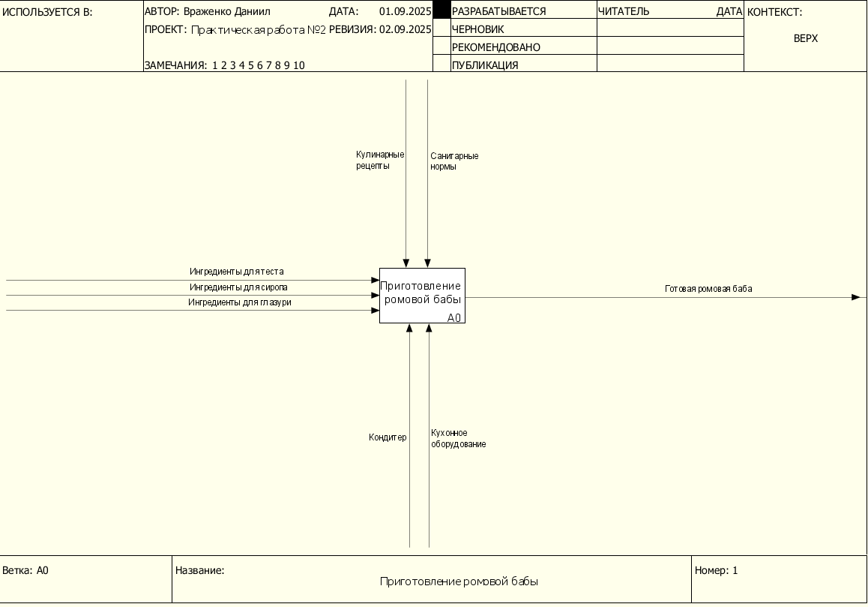Рисунок 1 - Контекстный уровень

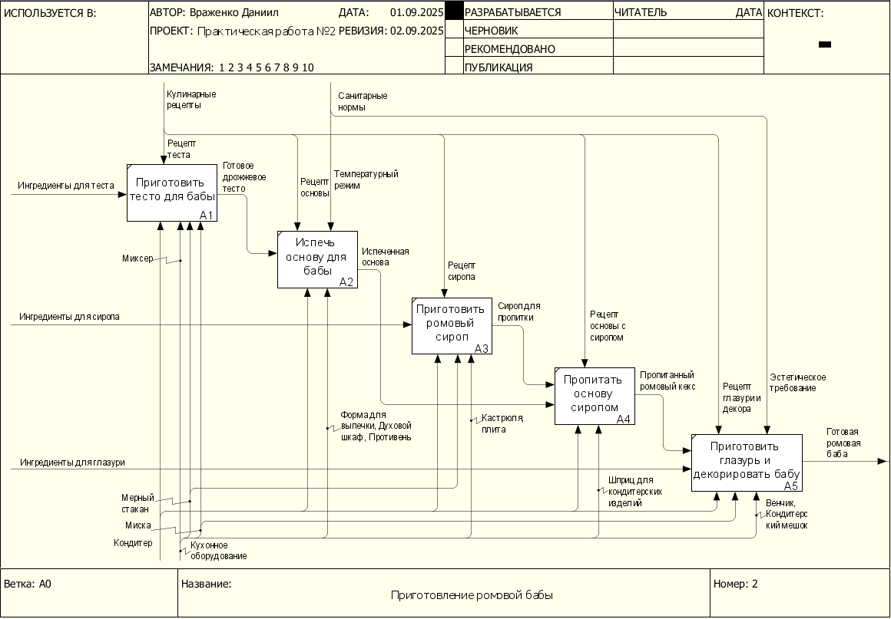Рисунок 2 - Декомпозиция процесса "Приготовление ромовой бабы"

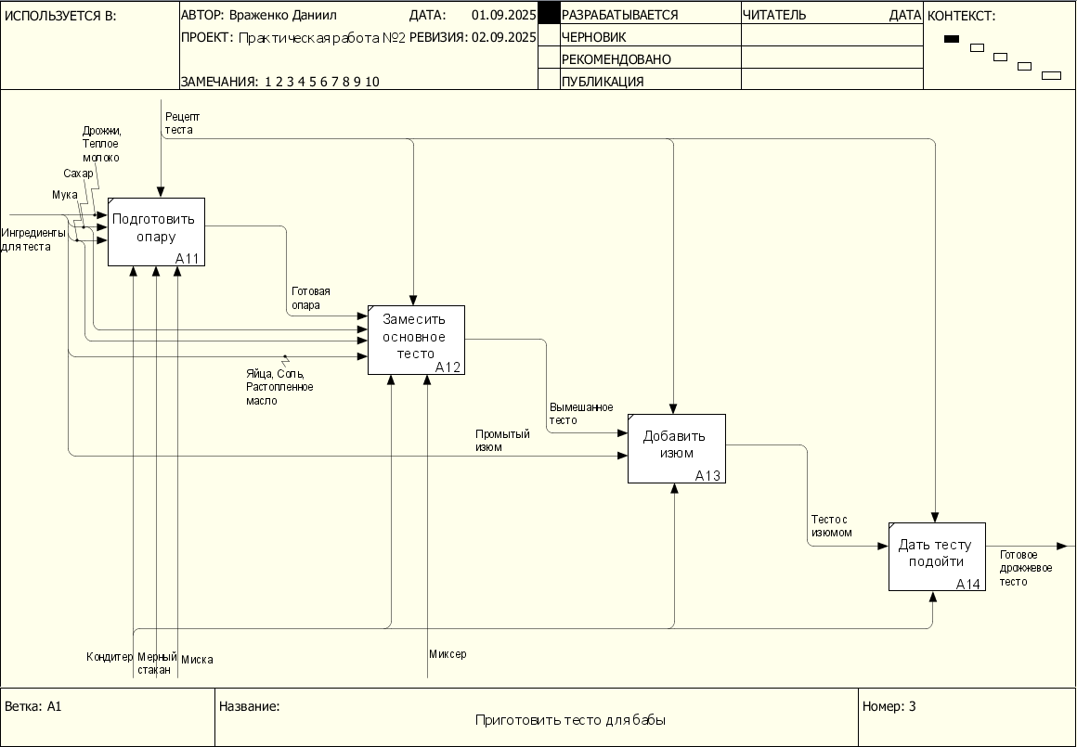Рисунок 3 - Декомпозиция подпроцесса "Приготовить тесто для бабы"

**Список использованных источников и литературы:**

1. Размещенное в СДО как «Моделирование бизнес-процессов_Лекция» исправленное и дополненное учебное пособие по «Моделированию бизнес-процессов» [Электронный ресурс]: учебное пособие / Ю. В. Кириллина, И. А. Семичастнов. — М.: РТУ МИРЭА
2. Долганова О. И., Виноградова Е. В., Лобанова А. М. Моделирование бизнес-процессов [Электронный ресурс]: Учебник и практикум для вузов. - Москва: Юрайт, 2020. - 289 с – Режим доступа: https://urait.ru/bcode/450550